Diario de desarrollo
Documento donde iré anotando todos los pensamientos y decisiones sobre el código del proyecto ya que en este solo se pide que se documento y poner en la teoría sin implementar el código, en la practica pueden surgir contratiempos y problemas que afecten a esta teoría

04/05/2020:

después de mucho tiempo sin iniciar Ubuntu…

Comprobando estado de ubuntu
actualizar programas ubuntu
intento de usar la carpeta que habia en windows, no he podido, plan b duplicar repositorio en el equipo
clonado el proyecto desde ubuntu (Duplicado)

instalar eclipse IDE
importando y probando el proyecto
Instaladno plugin WindowBuilder

configurando eclipse para que emplee github

05/05/2020:

- Identificar las necesidades y capacidades de los usuarios (Primer análisis).
Realizado en la documentación.

- Definir sucesión de objetivos e implementaciones a conseguir.
- Gestionar un único horario semanal donde ingresar la habitación, el docente y el grupo de alumnos y las asignaturas de la semana con margenes de horas de 1 hora.
- Exportaciones con Jaspert report.
- Dar colores a los margenes horarios
- Dar flexibilidad a los margenes de horas y días.
- Gestionar múltiples horarios
- detectar conflictos.

- Decisión del ciclo de vida.
Realizado en la documentación.

- Elección del lenguaje de programación.
Usare Java, ya que es con el que he aprendido y conozco mejor, ademas de sus apis y frameworks.
Ademas de querer desarrollar una versión presentable y algo funcional del codig

- Investigación y decisión de las plataformas para el desarrollo
Realizado en la documentación.

- instalación y configuración de los programas a emplear.
Instalación de Eclipse, Dia y plugin window builder para eclipse.
No descarto instalar otros programas conforme sean necesarios

- Definir los objetos que intervienen y sus relaciones entre ellos en el programa.

6/5/2020

He buscado alguna solución para el solapamiento de fechas para resolver dudas si usar una clase propia o una ya creada.
https://es.stackoverflow.com/questions/87250/m%C3%A9todo-para-saber-si-dos-intervalos-de-fecha-se-solapan

Primera idea para los objetos

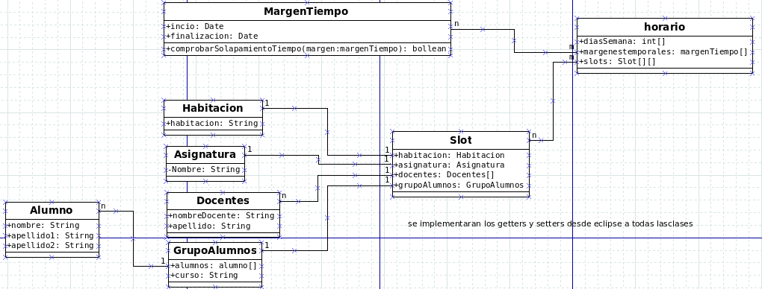
serializar y desserializar la clase horario para guardar y abrir vale la pena?
- Definir las implementaciones y el orden de implementación.
(Copiado y pegado de la documentación)

  - Diseño e implementación de la interfaz de la interfaz.
  - Implementación de módulos, habitaciones, trabajadores y grupos de alumnos.
  - Implementar la interfaz del horario en el área de trabajo para una semana sin flexibilidad en las horas.
  - Manipular el área de trabajo.
  - Permanencia de los horarios.
  - Incorporar Jasper Report.

1.0 Revisión funcionalidad mínima.

-El segundo conjunto de versiones y en adelante, se centraran en mejorar la funcionalidad y potenciar las capacidades del programa.

1.1 Flexibilidad en las horas.
1.2 Uso de varios horarios.
1.3 Flexibilidad de días.
1.4 Avisos de conflictos de tiempo, personas, y habitaciones.

2.0 Revisión funcionalidad mejorada.

1.1 Generación de horarios según el interesado.

- Estudiar el siguiente tema de actualización.

0,1Diseño e implementación de la interfaz de la interfaz.

Análisis:
elementos en la interfaz:

- Área de trabajo
  - comboBox para cambiar de horario y botones para añadir y eliminarlos(¿implementar un gestor?)
  - Horario

- listados con: asignaturas, docentes, grupos alumnos, habitaciones(¿Usar pestañas?)
  - Botones para añadir y quitar estos elementos.

Otras Ventanas:
- ventanas para ingresar los datos de asignaturas, docentes, grupos alumnos, habitaciones y añadirlos al listado correspondiente.
- Asistente al crear un nuevo Horario donde se ingresaran los días (de lunes a domingo) y los margenes temporales.

Menu bar
- Archivo
  - abrir
  - Guardar
  - Guardar como:
  - exportar
  - (mas?)

- ¿iconos de acceso rápido en la parte superior? (como Libre Office por ejemplo)

8/5/2020
Diseño de la interfaz:
tendrá un aspecto parecido a este:
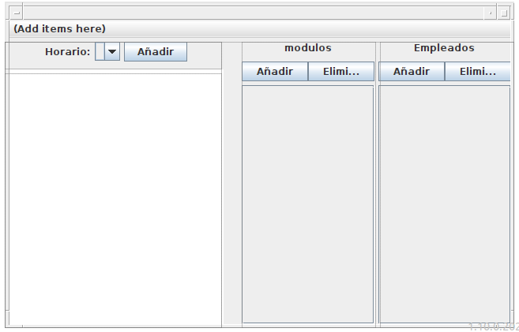
Es lo que tenia antes más o menos de la suspensión de las practicas,
como voy a añadirle el grupo de alumnos y la habitación he pensado que unas pestañas es la mejor opción
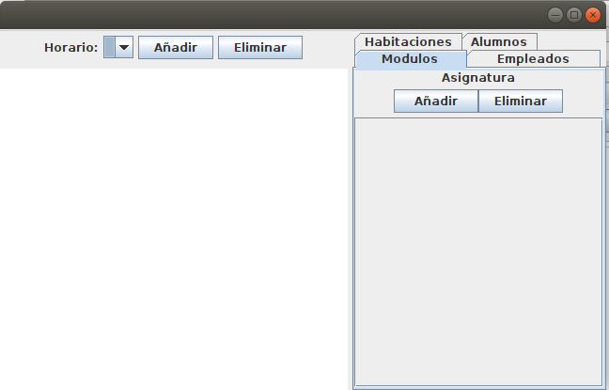
Aspecto con las pestañas
La idea de esta interfaz es usar los botones de añadir y eliminar en las pestañas para crear unas “tarjetas” las cuales contendrán la información que corresponda (ver diagrama de objetos)

Estoy revisando el funcionamiento que tiene y he notado que necesito crear 4 ventanas para rellenar los datos y creas unas tarjetas

- Definiendo las ventanas:
Primero tengo que definir el contenido de las ventanas:
La interfaz principal ya esta diseñada.
Las interfaces para generar tienen que contener lo siguiente:

Alumnos:
- Nombre
- Apellido 1
- Apellido 2
- Curso

Docente
- Nombre
- Apellido 1
- Apellido 2
- Especialidad

Asignatura
- Nombre

Habitación
- Habitación

En este momento me doy cuenta que es mejor que modifique el renombre la clase alumno a persona del diagrama de objetos , ademas de unirla con Docentes y añadirle la propiedad Especialidad

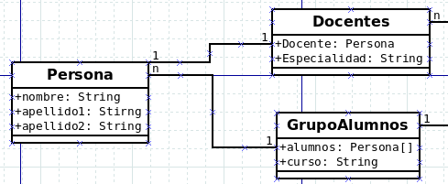

12/5/2020
estoy pensando en como crear las ventanas para insertar los datos, ya que es algo genérica y como usarlo con lo que hice

He modificado la clase crearTargeta por InputPopup debido al sistema de objetos que he realizado y las modificaciones en la interfaz.
Esta clase genera tantos JtextField y sus Labels (con el texto de la cadena introducida) como cantidad se haya invocado.
En su primera version quedan apelotonados, más adelante mirare de solucionarlo

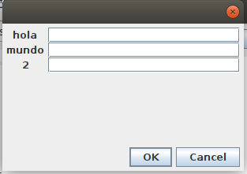
Por el momento genero el modal de manera dinamica desde la clase ListarTargetas
de manera que según el tipo de targeta pido unos campos u otros en forma de JtextInput.

Pensando como hay que instanciar la clase Habitacion (el que estoy usando para pruebas y avanzar) como crearlo y notificar al controlador, más adelante mirare como reducir el código que genere en este punto de la clase.

JButton button = new JButton("A\u00F1adir");
button.addActionListener(new ActionListener() {
public void actionPerformed(ActionEvent arg0) {

//TODO encontrar una solucin mejor que este swich case aqui
switch (titulo) {
case "Habitaciones":
String[] inputs = {"hola", "mundo", "2"};
InputPopup inputsVentana = new InputPopup(framePadre, true, inputs);

//si el usuario a pulsado ok o intro
if (inputsVentana.isAcepted) {

}

/*String[] entradas = inputsVentana.getData();
for (String input : entradas ) {
System.out.println(input);

}*/

break;

default:
System.out.println("--------ERROR:Titulo no encontrado");
break;
}

}
});

He buscado como crear un evento personalizado pero no estoy seguro de como usarlo para este punto.

Para respetar el MVC deveria instanciar los objetos desde el controlador y no desde la vista

13/5/2020
he pensado que lo mejor es usar/crear un controlador para la interfaz, con los metodos y eventos realizando diagrama

Estoy añadiendo la parte de la vista al diagrama de objetos
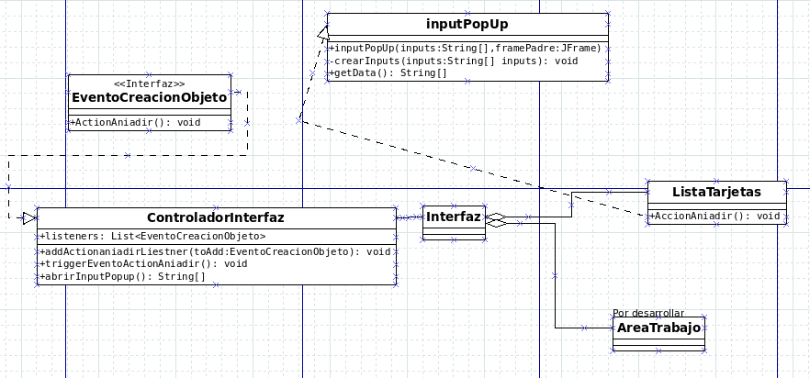
Creo que si quiero usar eventos tenia que haberlos definido…

Tambien he desarrollado un poco el controlador:
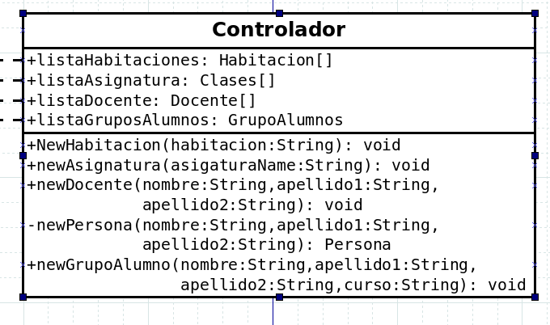
NOTA las lineas van a las clases Habitaciones, Asignatura, Docente, y GruposAlumnos

Tengo dudas de como he de crear estos objetos principales, lo que voy hacer es crearlos en la parte controlador del MVC y luego añadirlo a ListaTarjetas de la interfaz desde el controlador

Al mover la llamada al dialogo (InpuPopup) al ControladorInterfaz este tenia que ser static por lo que he añadido getFrame a la clase interfaz para el modal de este. Asimismo he creado una excepción por si el usuario no acepta el dialogo, de esta manera creo que puedo cancelar la acción de añadir el objeto.

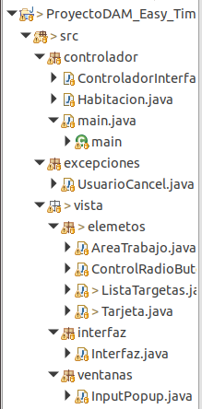
Como tengo que desarrollar un poco el controlador, para crear el objeto Habitacion y lo envié a la listaTargeta.
Lo primero sera reorganizar las clases y paquetes, para que coincida mas con el diagrama

Una vez reorganizado a quedado así:
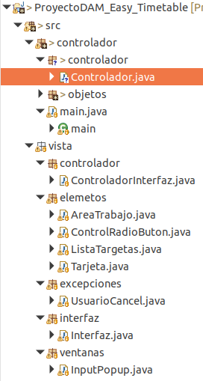
Revisando el código para poder ver por donde ira el código, me doy cuenta que no he hecho el evento de AniadirObjeto

La primera idea es hacerlo sobre la clase ControladorInterfaz, pero he considerado que es mejor hacerlo en una clase aparte.
Ademas tengo que mirar como pasar información de ListaTargetas a al evento y recogerla en el controaldor
tutorial del evento: https://stackoverflow.com/questions/6270132/create-a-custom-event-in-java
Ya he realizado la primera versión de ColeccionEventosInterfaz, queda: ver como se recoge el evento y como pasar información.

He experimentado como funciona el código del evento y he llegado hasta pesarle información desde el dialogo InputPoup.

14/5/2020
Continuando por donde lo deje ayer voy a crear el objeto Habitacion en el controlador y añadirlo a la colección la cual he decidido usar la clase arrayList.

He decido cambiar la comunicación del evento ya que necesito:
- saber que ListaTarjetas es la que ha lanzado el evento
- Los datos que ha introducido

Usare la clase Map con el siguiente esquema:
- instancia de listaTarjeta que ha lanzado el evento
- String array de los valores que pase

Estoy haciendo el código para pasar la instancia de Habitacion creada pero me da un problema en el cast

switch ( ((ListaTargetas) data.get("ListaTarjeta")).getTitulo() ) {
case "Habitaciones":
CrearHabitacion( (String[]) data.get("Datos") );
colHabitaciones.get( colHabitaciones.size() );
break;

default:
break;
}

Exception in thread "AWT-EventQueue-0" java.lang.ClassCastException: class vista.elemetos.ListaTargetas$1 cannot be cast to class vista.elemetos.ListaTargetas (vista.elemetos.ListaTargetas$1 and vista.elemetos.ListaTargetas are in unnamed module of loader 'app')

Aniado:
data es un Map<String, Object> donde pensé que usar la clase “object” como valor lo haría más fácil.

Voy a cambiar el tipo de dato en el valor de map a String[], me toca modificar un poco lo de getTitulo()
Ha funcionado el cambio a Map<String, String[]> al menos no da excepcion en dicha linea, lo malo de esto es que para comunicarle o pasarle la habitacion que se inicializa en el controlador tiene que ser por un método y no tengo la idea de como hacerlo directamente.

Estoy pensando en que las clases Habitacion, docente, grupoAlumnos y Asignatura extiendan una nueva clase que se encargue de generar la parte de información grafica y que sea fácil de pasar del controlador a la vista.
Esta nueva clase es lo que era antes la clase tarjetas

He modificado la clase tarjeta a InfoPanel para que sea extendida por las otras clases, ahora mismo me encuentro buscando una manera de gestionar el radiobuton que puse para poder controlar cual tenia el foco ya que no me aclare en su momento

he dejado a un lado el tema del radiobutton y me centrare en mostrar primero dicho objeto por pantalla. Buscando donde poner un método para que indique a los ListaTarjetas que tienen que añadir un objeto, me hubiera gustado que lo hiciera la misma clase pero, no hay acceso a la instancia desde el controlador que es el que tiene el objeto, en teoría lo tenia si pasaba la clase por el evento pero he tenido que quitarla,
un sitio que he visto ha sido en la clase interfaz la cual invoca los cuatro ListaTajetas.

He decidido hacerlo en interfaz la cual invoca las cuatro ListaTajetas pero no tengo acceso a la instancia desde el controlador para llamarlo

15/5/2020
Una solucion que se me ocurre es hacer en el main la inicializacion statica del ControladorInterfaz de manera que pueda acceder a este y añadirle un metodo que sirva de puente a Interfaz que es donde tengo el metodo que añade los items a los listados

He conseguido llegar haciendo en ControaldorInterfaz
public static Interfaz interfaz = new Interfaz();

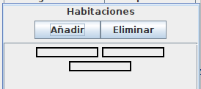
no me gusta hacer esto, prefiero antes un método, y creo que el problema es como inicializo los controladores, aun así ya entra el objeto InfoPanel a Listatarjetas y se muestra en pantalla
En la imagen anterior he creado tres objetos Habitacion para ver como se comportaban en ListaTarjetas
La colocación creo que es por el layout de ListaTargetas, ademas de usar un scroll el cual no controlo bien.

Por el momento voy a buscar porque no se muestra información en las tarjetas.
El motivo era que no llamaba a la función que creaba los JLabels InfoPanel.

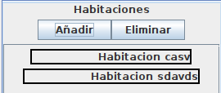
Acabo de darme cuenta que he de modificar la llamada a InfoPopup y cambiar los Jlbels que muestra de prueba por lo que la clase requiere

(acabo de darme cuenta que los botones de ListaTarjetas parece que funciona solo el pulso)

Mi siguiente paso sera implementar las tarjetas en las demás pestañas.
Ya he realizado la parte de asignatura, para docente he pensado que la misma clase puede inicilizar la clase persona, pero para grupo alumnos necesito más bien un gestor, para controlar que alumnos hay en que grupo y como añadirlos

Por el momento y para llegar a realizar la interfaz, no haré un gestor para los alumnos, si veo que no es necesario.

Lo siguiente que quiero es poder eliminar estos objetos creados, para ello ya intente usar el foco en sobre un Jpanel pero no me funciono o no se como usarlo y decidí crear una clase que generara radioButtons en una categoría concreta y usarlos como seleccionador, como apaño

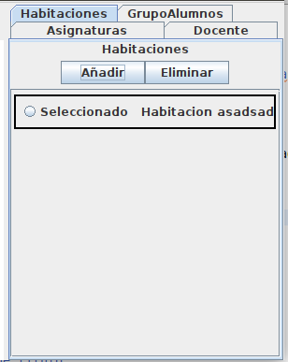
Por el momento esta funcionando, he invocado una vez la clase ControlRadioButton, pero ListaTarjetas es invocada 4 veces por la clase interfaz, la selección de los radiobuttons no se mezcla, mi preocupación era que tener que crear 4 instancias de ControlRadioButton y separarlas en la misma clase

Mi siguiente paso va a ser el botón de eliminar, para el cual intentare usar el radiobuton.

He hecho varias pruebas y no se como llegar a los objetos que he seleccionado, si que puedo recoger el evento y detectar el radiobuton seleccionado pero solo el, si que he visto los metodos setActionCommand y getActionCommand el cual si he podido guardar información en el botón y recogerla en el evento, lo que me da a pensar que podría crear un sistema de identificadores para los objetos, de paso puede que sirva para guardar los objetos

Experimentando en otro proyecto pequeño me he dado cuenta de que puedo usar el elvento mouseClicked para obtener el elemento seleccionado

Hablando con el tutor del proyecto tengo la sensación de que se me han olvidado cosas y cruzado otras, el lunes mirare de repasar el código y el fin de semana repasar el MVC.

18/5/2020
He repasado durante el fin de semana el MVC, ademas de encontrar otros patrones de diseño y como se pasan a código, asimismo me he dado cuenta de algunos fallos que he tenido:
- La relación entre objetos no es la adecuada, tengo que mirar también el ciclo de vida de los objetos, así como sus dependencias
- He confundido los objetos que se emplean como algo externo cuando estos van en el modelo
- He tenido código espagueti para pasar un objeto desde el controlador a la vista. El cual me ha llevado a crear métodos puente
- no estoy seguro de si es un error pero hice código para diferenciar varias instancias de una misma clase en esta misma.
- Enfocarme solo en la vista.

Por otro lado también he visto otros patrones de diseño y tengo la sensación que alguno de estos se podría ajustar a mi idea de diagrama de clases.

He podido ver que la clase listener se puede usar en el controlador y recibir los eventos de los botones en esta clase (antes lo recibía desde la vista y llamaba al controlador), ademas mirare los métodos setActionCommand y getActionCommand de ¿Jbutton?(no lo recuerdo ahora).

Voy a volver a hacer todo el código que he realizado (apartare el actual para aprovecharlo)
Aprovechare este reinicio para usar los plugins de diseño y generación de código en eclipse: Acceleo (para pasar de UML a Java) y Obeo para realizar el diagrama de clases
Ambos licencia EPL

He buscado y probado varios editores de UML para eclipse, Obeo no he conseguido encontrar el editor uml (si lo estaba instalando) y en papyrus no consigo adaptarme al editor, seguiré con DIA ya que si que conseguí pasar algo de UML a Java, por lo que continuare con este ultimo.

Voy a volver a realizar el UML de clases, ademas me apunto un par de paginas donde poder consultar la simbologia UML
http://openaccess.uoc.edu/webapps/o2/bitstream/10609/9121/1/Intro_UML.pdf
https://www.youtube.com/watch?v=igZChgl8-kc
https://www.youtube.com/watch?v=Z0yLerU0g-Q
http://www.vc.ehu.es/jiwotvim/ISOFT2007-2008/Teoria/BloqueII/6.%20UML%20a%20Codigo%20Java.pdf

19/5/2020

Lo primero que he hecho ha sido aprovechar y relacionar la clase InputPopup con la excepción UsuarioCancel, de esta manera espero indicar que se puede lanzar la excepción, estas clases las pienso reutilizar.

Lo siguiente que estoy haciendo es relacionar y crear los métodos entre las clases Persona, Docente, Alumno, GrupoAlumnos, me queda GrupoAlumnos y estoy investigando como realizar la colección de Alumno.
He decidido que usare arrayList, ya que se comporta como un array redimensionable,
Viendo la documentación comenta que es unsynchronized, lo que me ha hecho pensar cuantos hilos yo a tener, y serán 1 y... no se si un segundo que llevara el tema de la interfaz (no lo tengo claro el funcionamiento de las ventanas con window builder).

Así ha quedado esta relación de las cuatro clases:
De aquí seguramente salgan dos flechas desde Docente y GrupoAlumnos a Slot
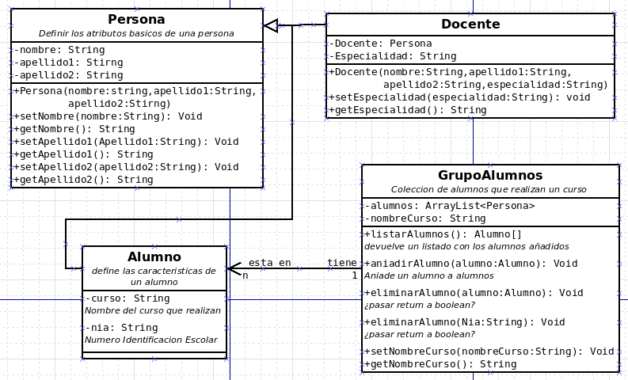Ilustración 1: NOTA: he movido las clases para poder hacer zoom y se viera bien

Tengo dudas si a la clase asignatura relacionarla con Docente y GrupoAlumno, creo que me ido un poco desarrollando la clase Alumno para la primera versión, ya haré más adelante estas relaciones y sus ventanas de gestion.

Desarrollando la clase MargenTiempo he buscado como manejar las horas y minutos, pero:
Java tiene la clase date, pero esta maneja el tiempo de una forma completa y compleja,
desde los años hasta mili-segundos de precisión ademas de los diferentes tipos de calendarios usados.

Una posible solución que he encontrado

https://stackoverflow.com/questions/27847774/best-way-to-handle-only-hours-and-minutes-in-java

viendo la documentación de JodaTime en la clase Interval comenta que no se pueden comparar dos periodos.
https://www.joda.org/joda-time/apidocs/org/joda/time/Interval.html

La solución que usare es:
MargenTiempo definir 4 atributos: hora y minutos para el inicio y fin del periodo, y métodos para compararlos.

20/5/2020
Ya he realizado la clase MargenTeimpo ademas de añadir la excepción que puede ocurrir
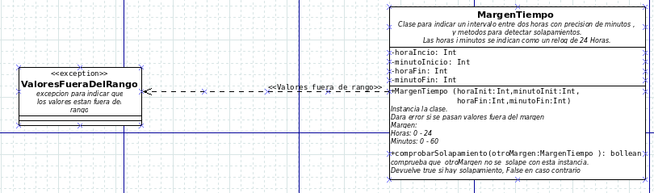
Estoy pensando como debe ser la estructura de los datos a guardar antes de realizar la clase para visualizar el horario.
La parte más complicada es la de relacionar todos los objetos y el punto de vista para cada uno.
Por ejemplo:
Al asignar un profesor a un grupo de alumnos, en una clase, una asignatura y a una hora, se están creando diferentes puntos de vista: los alumnos verán que clase tienen y el profesor que vendrá… , el profesor sabe a que clase ir y que grupo le toca dar clase… el resultado son varios horarios con datos que se cruzan/relacionan con otros objetos

Primera idea del XML
Indicar dentro de los objetos los momentos sobre el horario
ejemplo:
- Objetos
  - GrupoAlumnos
    - Alumnos: (…)
    - nombreGrupo: 1º ESO
    - Tiempos
      - lunes
        - 1ºhora
          - profesor: donatelo
          - asignatura: castellano
          - Habitacion: 12
        - 2ºhora
          - profesor: michelangelo
          - asignatura: biologia
          - Habitacion: 12
  - Docente
    - nombre: donatelo
    - especialidad castellano
    - Tiempos
      - lunes
        - 1ºhora
          - GrupoAlumnos: 1ºESO
          - Habitacion: 12
          - Asignatura: castellano
  - Docente
    - nombre: michelangelo
    - especialidad biología
    - Tiempos
      - lunes
        - 2ºhora
          - GrupoAlumnos: 1ºESO
          - Habitacion: 12
          - Asignatura: biología

- con esta idea por cada cambio o acción hay que modificar en unos 4 lugares mínimo.
- En cuanto a las consultas seria muy fácil crear una vista para cualquier docente o grupoAlumnos.
- Hay datos duplicados por las relaciones

tras un tiempo pensando en como idearlo, veo la necesidad de usar id únicos para cada Objeto para relacionarlos.(en los ejemplos no se indican los ID, pero si que dan a entender la relacion)

Segunda idea
Crear un apartado que indique las relaciones

- Objetos
  - GrupoAlumnos
    - Alumnos: (…)
    - nombreGrupo: 1º ESO
  - GrupoAlumnos
    - Alumnos: (…)
    - nombreGrupo: 2º ESO
  - Docente
    - nombre: Donatelo
    - especialidad Castellano
  - Docente
    - nombre: Michelangelo
    - especialidad Biología

  - Horarios
    - lunes
      - 1ºHora
        - GrupoAlumno: 1ºESO
        - Profesor: donatelo
        - Habitacion: 12
        - Asignatura: castellano
      - 1ºHora
        - GrupoAlumno: 2ºESO
        - Profesor: michelangelo
        - Habitacion: 13
        - Asignatura: biología

- Es este caso parece que solo hay que modificar en un sitio.
- ya no hay datos duplicados.
- no puede existir el mismo objeto en el mismo momento (seria fácil de localizar)
- para visualizar un horario hay que filtrar por el objeto deseado

La segunda idea es la que más me gusta además se me he dado cuenta de que se puede pasar a SQL y aprovechar las características de este lenguaje.

Me encuentro desarrollando el diagrama ER y usare MySQLLite de esta manera no hay que instalar otros programas en los clientes y mantiene un aspecto sencillo.

21/5/2020

Resultado del diagrama ER para la base de datos:
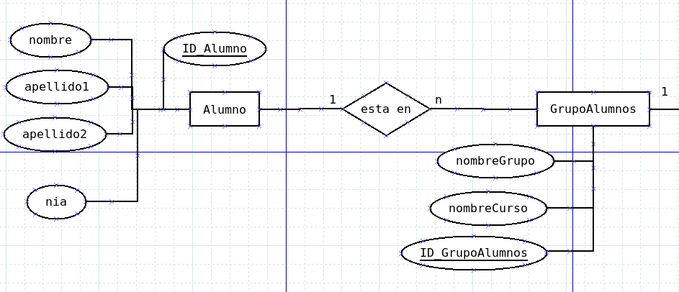
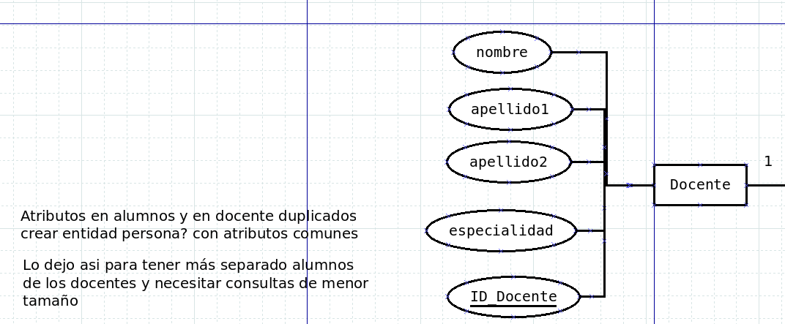
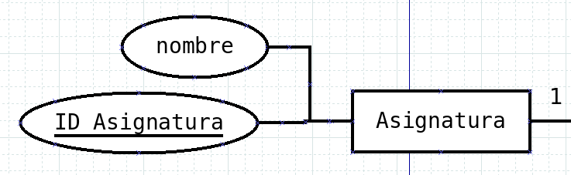
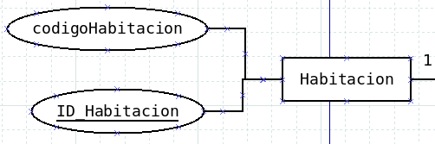

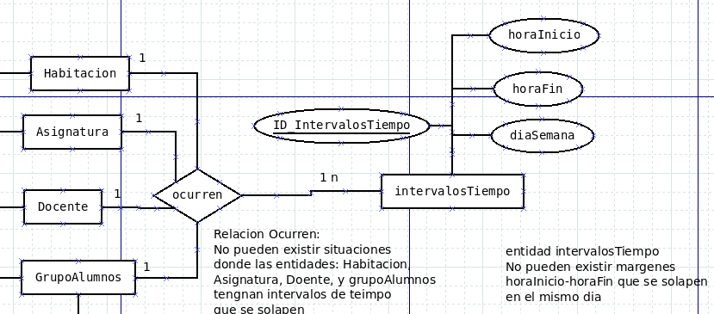
NOTA:las entidades mostradas son las mostradas anteriormente, se han movido para realizar el recorte.

Desarrollando los atributos de intervaloTiempo he tenido que desglosar hora inicio y fin en horas y minutos e, inicio y fin ya que sqlite no admite fechas como tal.
(Me empiezo a preguntar porque no hay clases que solucionen este tema de intervalos y que permitan manipular fechas y tiempos como números)

22/5/2020
Antes de terminar ayer me estaba dando cuenta que tengo que cambiar las cardinalidades minimas hacia ocurre para permitir valores nulos, en principio lo pense para grupoAlumnos pero hay que hacerlo para las cuatro entidades para permitir que el usuario pueda hacer cambios poco a poco (no tengo pensado como se insertaran los ).
Ademas pensando en casos para los docentes en ocasiones pueden no estar con los alumnos.

Tengo que cambiar el nombre de asignatura a otro ya que en este se almacenaran el motivo o tema de la reunión de decentes y alumnos

ademas tengo que cambiar la interfaz, ya que los datos que voy a mostrar van en el área de trabajo van ser las consultas en esta tabla sobre un docente o grupoAlumno concreto

Voy a mirar también el patrón DOA que esta enfocado a acceso a datos y creo que puede venir bien al proyecto.
He visto videos del patron DAO pero no termino de ver el funcionamiento, realizare las sentencias en una clase para que estén reunidas

he vuscado información sobre los tipos de datos para SQLite el más destacado es que hay una columna llamada rowid pero esta no se puede relacionar por lo que me toca crear una propia para identificar y relacionar mis entidades

Las entencias que usare para crear la base de datos son las siguientes:

CREATE TABLE GrupoAlumnos(
ID_GrupoAlumnos PRIMARY KEY INTEGER AUTOINCREMENT
nombreGrupo TEXT,
nombreCurso TEXT
)

CREATE TABLE Alumno(
ID_Alumno PRIMARY KEY INTEGER AUTOINCREMENT
ID_GrupoAlumnos INTEGER,
nombre TEXT,
apellido1 TEXT,
apellido2 TEXT,
FOREIGN KEY (ID_GrupoAlumnos) REFERENCES, GrupoAlumnos(ID_GrupoAlumnos) ON DELETE CASCADE
)

CREATE TABLE Habitacion(
ID_Habitacion PRIMARY KEY INTEGER AUTOINCREMENT
codigoHabitacion TEXT,
)
CREATE TABLE Asignatura(
ID_ Asignatura PRIMARY KEY INTEGER AUTOINCREMENT
nombre TEXT,
)

CREATE TABLE Docente(
ID_ Docente PRIMARY KEY INTEGER AUTOINCREMENT
nombre TEXT,
apellido1 TEXT,
apellido2 TEXT
especialidad TEXT
)

CREATE TABLE IntervaloTiempo(
ID_IntervaloTiempo PRIMARY KEY INTEGER AUTOINCREMENT,
diaSemana INTEGER,
horaInicio INTEGER CHECK( horaInicio >= 0 AND horaInicio <=23),
minutoInicio INTEGER CHECK( minutoInicio >= 0 AND minutoInicio <=59),
horaFin INTEGER CHECK( horaFin >= 0 AND horaFin <=23),
minutoFin INTEGER CHECK( minutoFin >= 0 AND minutoFin <=59)
)

CREATE TABLE Ocurren(
ID_Ocurren PRIMARY KEY INTEGER AUTOINCREMENT,
ID_Habitacion INTEGER,
ID_Asignatura INTEGER,
ID_Docente INTEGER,
ID_GrupoAlumnos INTEGER,
FOREIGN KEY(ID_Habitacion) REFERENCES Habitacion(ID_Habitacion)ON DELETE CASCADE,
FOREIGN KEY(ID_Asignatura) REFERENCES Asignatura(ID_Asignatura)ON DELETE CASCADE,
FOREIGN KEY(ID_Docente) REFERENCES Docente(ID_Docente)ON DELETE CASCADE,
FOREIGN KEY(ID_GrupoAlumnos) REFERENCES GrupoAlumnos(ID_GrupoAlumnos)ON DELETE CASCADE,
)

Estoy haciendo los triggers, pero SQLite no permite el mismo trigger actúe para insert o update por lo que me toca crear 8 triggers para la tabla ocurren:
https://stackoverflow.com/questions/35255304/sqlite-create-trigger-for-insert-or-update

CREATE TRIGGER checkInsertSolapamientoHabitacion
BEFORE INSERT ON Ocurre
BEGIN
SELECT RAISE(ABORT, “Ya existe esta habitacion en este intervalo”)
WHERE
EXISTS(
SELECT IntervaloTiempo
FROM
Ocurre
WHERE
NEW.ID_Habitacion = Ocurre.ID_Habitacion
END;

CREATE TRIGGER checkUpdateSolapamientoHabitacion
BEFORE UPDATE ON Ocurre
BEGIN
SELECT RAISE(ABORT, “Ya existe esta habitacion en este intervalo”)
WHERE
EXISTS(
SELECT IntervaloTiempo
FROM
Ocurre
WHERE
NEW.ID_Habitacion = Ocurre.ID_Habitacion
END;

CREATE TRIGGER checkInsertSolapamientoAsignatura
BEFORE INSERT ON Ocurre
BEGIN
SELECT RAISE(ABORT, “Ya existe esta Asignatura en este intervalo”)
WHERE
EXISTS(
SELECT IntervaloTiempo
FROM
Ocurre
WHERE
NEW.ID_Asignatura= Ocurre.ID_Asignatura
END;

CREATE TRIGGER checkUpdateSolapamientoAsignatura
BEFORE UPDATE ON Ocurre
BEGIN
SELECT RAISE(ABORT, “Ya existe esta asignatura en este intervalo”)
WHERE
EXISTS(
SELECT IntervaloTiempo
FROM
Ocurre
WHERE
NEW.ID_Asignatura = Ocurre.ID_Asignatura
END;
CREATE TRIGGER checkInsertSolapamientoDocente
BEFORE INSERT ON Ocurre
BEGIN
SELECT RAISE(ABORT, “Ya existe esta Asignatura en este intervalo”)
WHERE
EXISTS(
SELECT IntervaloTiempo
FROM
Ocurre
WHERE
NEW.ID_Docente= Ocurre.ID_Docente
END;

CREATE TRIGGER checkUpdateSolapamientoDocente
BEFORE UPDATE ON Ocurre
BEGIN
SELECT RAISE(ABORT, “Ya existe esta asignatura en este intervalo”)
WHERE
EXISTS(
SELECT IntervaloTiempo
FROM
Ocurre
WHERE
NEW.ID_Docente = Ocurre.ID_Docente
END;
CREATE TRIGGER checkInsertSolapamientoGrupoAlumnos
BEFORE INSERT ON Ocurre
BEGIN
SELECT RAISE(ABORT, “Ya existe esta Asignatura en este intervalo”)
WHERE
EXISTS(
SELECT IntervaloTiempo
FROM
Ocurre
WHERE
NEW.ID_GrupoAlumnos= Ocurre.ID_GrupoAlumnos
END;

CREATE TRIGGER checkUpdateSolapamientoGrupoAlumnos
BEFORE UPDATE ON Ocurre
BEGIN
SELECT RAISE(ABORT, “Ya existe esta asignatura en este intervalo”)
WHERE
EXISTS(
SELECT IntervaloTiempo
FROM
Ocurre
WHERE
NEW.ID_GrupoAlumnos = Ocurre.ID_GrupoAlumnos
END;

Como no tengo mucha idea de como crear la base de datos desde el código voy a probar en un proyecto para pruebas el crear el archivo y que lo usare para que el usuario guarde los datos, ademas aprovecho y preparo el driver SQLite

https://www.sqlitetutorial.net/sqlite-java/

25/5/2020

He hecho pruebas en un proyecto para conocer como crear un una BD de SQLite, a resultado ser muy fácil, simplemente hay que pasar-le una ruta y automáticamente lo genera, la estructura no la he mirado pero creo que sera fácil.
La parte que más me preocupa es el diagrama de relación de los objetos, ya tengo la BD creada y me ha ayudado a comprender como he de hacer los objetos.

Ya he terminado la lógica de negocio:
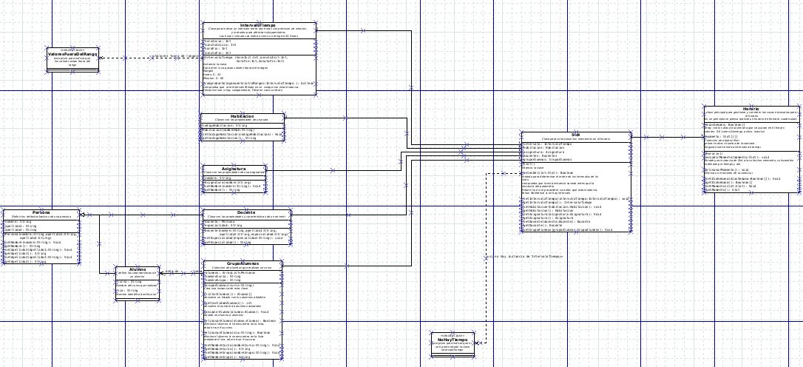
Ahora diseñare la parte de permanencia de datos:
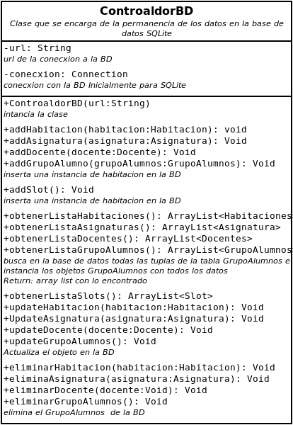
Me parece que esta muy sobre cargada, aun así los métodos son algo repetitivos y similares entre si.

Usar cast para acceder a las instancias de las clases hijas cuando estas han sido pasadas por su padre.
https://es.stackoverflow.com/questions/37393/acceder-a-la-clase-hija-desde-el-padre-java

he intentado probarlo en el proyecto de pruebas pero no consigo realizar el evento sea recogido en la clase principal.

26/5/2020
He realizado pruebas para obtener desde un evento que instancia de mis clases lo ha lanzado

ya he desarrollado la parte para listar las tarjetas para lo cual he usado una clase para que genere un jpanel con JLabels con las claves y valores de los objetos Habitacion, docente, grupoAlumno, y asignatura.

Tengo la sensación que para asignatura habrá que modificarla en un futuro muy proximo para añadirle a que grupo de alumnos se tiene que relacionar en la BD, por el momento solo tiene el nombre y saldrá un fallo grave de este punto.
Por el momento debería poder funcionar conforme esta.

Voy a centrarme en realizar la parte de AreaTrabajo y poder empezar a realizar código

Me estoy dando cuenta de que no estoy siguiendo las fases que estipule en la documentación, de hecho no las definí bien, las hice con prisas y pensando que el código es fácilmente modulable, pero no tengo la practica para eso por el momento.
Aun así creo que si estoy haciendo un buen uso de las distintas fases, por las que voy a pasar.

He intentado pensar en el AreaTrabajo pero no se como hacerlo, voy a realizar algo de código para descansar del desarrollo, ademas no se como realizar del todo la clase Selección, por el tema de capturar el evento del ratón sobre el objeto InfoPanel y por ello voy a crear las clases que he diseñado.

He pasado el diagrama a clases java, me lo ha puesto todo en una carpeta, las clases no están bien del todo y me las marca en rojo, algunos por los imports no están, otros por no poner bien el nombre del tipo de variable o poner en mayúsculas el tipo de retorno void… he estado corrigiendo y colocando las donde toca… mañana continuo.

27/5/2020
Desarrollando el codigo en la parte de la conexión con la BD, he seguido el turorial que he dejado el enlace, este emplea un try-catch con parentesis que cierra la conexión recien creada, la solucion es usar un try-catch con los corchetes normales.
https://stackoverflow.com/questions/42494178/java-sql-sqlexception-database-connection-closed

Me ha dado fallo al usar autoincrement ya que pensaba que lo necesitaba para la clave principal, pero por ser principal ya autoincrementa “sola”.

Me acavo de instalar sudo apt-get install sqlitebrowser para poder ver la BD, también he caído que he hecho bien en crearla desde código y no copiando el archivo, así podría ser portátil.

Por el momento ya tengo los create table faltan los triggers.
Ya he terminado de crear el metodo para crear la estructura de la BD, tenia algunos pequeños fallos parentesis que no habia puesto y quitado el autoincremente en los create. Por el momento no da problema, y me centrare en crear los 4 objetos básicos:
Docente, Habitacion, GrupoAlumno, y Asignatura

he buscado nuevamente como obtener los eventos directamente desde el controlador pero no lo encuentro, pasare el controaldor hasta clase ListaTargetas para que pueda empezar a desarrollar el evento, también aprovechare y usare los métodos setActionCommand() y getActionCommand(), los cuales guardan un string y facilitan saber quien o que botón se ha pulsado y que se ha de hacer con un swicth-case.

28/5/2020
es medio día y ya he terminado de crear el evento añadir de las listas, por el momento no esta completo ya que no se crean en la BD y tampoco dependen de que aya una asignada.
Por el momento me voy a centrar en eliminar los objetos que creo en este evento, el cual tengo la sensación de que no lo voy a hacer a la primera ni en mi segunda idea:
La primera idea es eliminar el objeto desde el controlador y así que muera también en la vista.
La segunda es modificar hacer que extiendan a la clase InfoPanel y tratar de realizar la idea de la primera idea.
La ultima que se me ocurre es crear métodos para borrarlos directamente y actualizar a las otras clases pero no me convence mucho esto de actualizar.

Otra cosa que tengo en mente por si fuera necesario es hacer que los objetos extiendan una clase con un atributo de ID que se genera en la BD, el cual pienso que me facilitaría la búsqueda de un objeto en concreto.

Por el momento voy a centrarme en saber que InfoPanel se esta pulsando para luego eliminarlo.

Acabo de conseguir que al hacer click en una instancia de InfoPanel, muestre el contenido de los JLabels que fueron creados, no ha sido facil conseguirlo

destruir instancias en Java
https://es.stackoverflow.com/questions/246288/eliminar-instancias-en-java

si esto es así tengo que modificar los objetos Habitacion, docente … para que extiendan a InfoPanel y no implementen la interfaz
revisando el diagrama puedo ver que las clases alumno y docente extienden a Persona la cual la hice para reducir la duplicidad de los atributos comunes pero voy a implementar los métodos y atributos dentro de alumno y docente y así poder extender a la clase InfoPanel, aun asi no estoy seguro que funcione ya que he intentado poner a null la instancia en el evento pero no ha funcionado.

He decidido que voy a hacer una rama en el proyecto si no lo consigo tengo un punto donde volver. A este diario no se como le afectara si me toca volver o al hacer el merge

29/5/2020
he realizado la clase seleccionable para saber donde ha pulsado el usuario, si empleo dentro del metodo getClass() puedo ver que es una instancia del objeto con el que se creó.
Por el momento la clase guarda el objeto que se ha pulsado, ahora me dedicara a borrar dicho objeto

he descubierto que como estoy guardando una instancia del objeto en selección puedo recogerlo para eliminarlo del ArrayList pasandoselo directamente
por el momento el arrayList funciona bien pero se mantienen las clases InfoPanel

Gracias al segundo comentario de este post me ha hecho pensar que estaba manteniendo vivo la instancia InfoPanel en la interfaz
https://stackoverflow.com/questions/17348284/how-to-delete-an-jpanel-object

tengo que eliminarlo también del panel lista, por suerte tiene un metodo para eliminarlo pasando el mismo componente

tengo que terminar el método en el controlador ya que por el momento solo he realizado pruebas con las instancias de asignaturas, Mi primera idea es usar el método InstanceOf pero no me sale, por lo que se es un método común a todos los objetos, también he intentado realizar un cast para comprobar dentro de un if pero este solo pide un boolean

https://www.armedia.com/blog/instanceof-avoid-in-code/
gracias a esta pagina he visto que no es un metodo de alguna clase de java

Por algo que no entiendo instanceof no me devuelve true al comparar la instancia de InfoPanel si es Asignatura, la única forma que se me ocurre es usar el método getClass() el cual devuelve desde InfoPanel el tipo de clase que es.

Si hago .getClass().getSimpleName() si que consigo el nombre de la clase con la que la instancie y me devuelve un string y lo puedo usar en swith-case

ya he terminado y he realizado una prueba para ver como respondía:
He seleccionado un InfoPanel y he cambiado de pestaña, entonces he pulsado el botón eliminar de esa pestaña, el resultado es que al volver a mostrar la pestaña se muestra el InfoPanel el cual es seleccionable y eliminarle sin que se lance ningún error, cuando en el controlador tengo un método que filtra según el tipo de instancia y lo elimina de la lista correspondiente. Considero que no debe ser así conforme tengo el código.
Por el momento puedo eliminar los InfoPanel e instancias que es lo que quería, más adelante revisare este caso.

Continuación voy a realizar el merge con la rama Master del repositorio.
Ya he unido las ramas pero aun así me queda la rama que cree anteriormente la cual no se como eliminar o hacer que desaparezca, si se puede.

Es por la tarde y estoy pensando como tiene que ser iniciar un nuevo área de trabajo y el punto de vista.
El punto de vista creo que lo iniciare al primer Docente o GrupoAlumno que genere el usuario y el área de trabajo (el horario) deberá tener un área mínima de un 2x2 para que el usuario pueda introducir los primeros datos:

 | Añadir días
Añadir horas | Actividad

Voy a realizar una tabla dinamica en otro proyecto la cual quiero que pueda crecer si pongo algún elemento en los bordes

llevo como una hora repasando como crear y manejar un Jtable y su modelo, y creo que solo se puede crear una tabla cuadrada y tendría celdas vaciás, y creo que al final voy a usar el layout GridBagLayout el cual esta pensado para crear una interfaz basada en una cuadricula, donde cada celda puede contener un componente visual o no.

he experimentado con GridBagLayout modificando las propiedades gridX e Y y añadiendo un Jlabel, estos atributos son arrays de double por lo que he creado uno método para aumentar y disminuir el tamaño del array en 1, el resultado ha sido que si se añadian los JLabels como se desee pero al reducir las columnas no desaparecían, ademas cuando volvía a añadirlas se sobre ponían en dicha posición. Como Java no permite re dimensionar arrays, he realizado el método estos nuevos JLabels aparecían sobreponiéndose al que ya estaba en el mismo lugar.

No me ha gustado el comportamiento y sigo pensando como crear la tabla, he recordado que en uno de mis primeros programas(un ajedrez) use un codigo que encontre de como hacer un tablero en Java el cual me vino perfecto para el juego, lo voy a revisar este fin de semana

1/6/2020

Revise el proyecto del ajedrez pero en el realizo uso de Jbuttons y les pongo una imagen para indicar la pieza que es, ademas la construcción es un for que añade muchos Jbuttons en un panel y un evento para saber cual se ha pulsado, no me sirve para el proyecto.

Quedan dos semanas y estoy desmotivado y estresado, mi intención era tener el área de trabajo lista para enseñar junto el listado, pero no encuentro la manera de hacerla, este me va a llevar bastante tiempo y no creo que me lo tenga terminado.

Habiendo hablado con el tutor y durante la reunión de tutoría ya se como voy a realizar el área de trabajo, para que funcione bajo mínimos:
Desarrollare la parte encargada de guardar los datos en la BD y luego los leeré para generar un Jtable para el área de trabajo, con la información de los elementos creados.
La inserción de datos la realizare con otros botones, y confiando en los triggers de la BD

Por el momento revisare la memoria del proyecto para completarla y que el tutor pueda revisarla

2/6/2020
hoy me dedicare a realizar un CRUD de los 4 objetos que genero por el momento

estoy desarrollando la sentencia para insertar una asignatura y al recoger los datos del objeto puedo ver los metodos de su clase padre, la cual extiende a Jpanel, no creo que sea buena idea verlos desde el modelo.

Una de las sospechas que tenia se me ha hecho cierta se me va a facilitar si añado un id a los objetos que guardo en la BD.

Ya tengo los métodos para crear y borrar los objetos en la BD.

He detectado un problema y me esta fastidiando mucho ya que no se como solucionarlo por las buenas con lo que tengo hecho:
El problema es que al cargar los datos desde la BD inicializo de manera distinta las clases que extienden a la clase InfoPanel el cual no lo inicializo como cuando creo uno, ademas no estoy seguro pero creo que no me esta borrando los objetos que carga de la base de datos.
Para solucionarlo estoy intentando acceder al Jlabel que esta dentro del Jpanel, para acceder:
for (int i = 0; i < newValores.length; i++) {
System.out.println(newValores[i]);
( (JLabel)getComponent(i+1) ).setText("sasad");

}
cuando para crearlos

he descubierto que habitacion (con el que estoy probando) pierde el atributo codigoHabitacion, durante el sigiente codigo:

Controlador:
Al cual llamo directamente desde el evento de un JmenuIten

public void eventoCargar() {

listaHabitaciones = controladorBD.obtenerListaHabitaciones();
interfazPrincipal.setListaHabitacion(listaHabitaciones);

interfazPrincipal.revalidate();
interfazPrincipal.repaint();

}

controladorBD.obtenerListaHabitaciones:
el cual consulta la BD para recoger los datos e instanciar el listado de Habitaciones
/**
* @return ArrayList<Habitaciones>
*/
public ArrayList<Habitacion> obtenerListaHabitaciones() {

ArrayList<Habitacion> coleccion = new ArrayList<Habitacion>();
Habitacion habTemp;

String sql = "SELECT rowid, * FROM Habitacion";

try (
Statement stmt = conexion.createStatement();
ResultSet rs = stmt.executeQuery(sql)){

// loop through the result set
while (rs.next()) {
habTemp = new Habitacion();
System.out.println( rs.getString("codigoHabitacion") );
habTemp.setCodigoHabitacion( rs.getString("codigoHabitacion") );

//1 -> rowID from SQLite no se porque no puedo acceder por el nombre
habTemp.setId_BD( rs.getInt(1) );
//habTemp.setCodigoHabitacion( rs.getString(2) );

coleccion.add( new Habitacion() );

}

} catch (SQLException e) {
System.out.println(e.getMessage());
}

return coleccion;
}
InterfazPrincipal.setListaHabitacion(ArrayList<Habitacion>listaHabitacion )
se encarga de pasar por toda la lista insertando el elemento en la lista

/**
* Setea la nueva lista en tabAsignatura
* @param listaAsignaturas
*/
public void setListaHabitacion(ArrayList<Habitacion>listaHabitacion ) {
tabHabitaciones.eliminarTodo();
for (Habitacion habitacion: listaHabitacion) {
System.out.println(habitacion.getCodigoHabitacion());
tabHabitaciones.aniadir(habitacion);
}
}

Ya he descubierto el fallo y es que en la función de controladorBD recogía los datos los añadía a la instancia y a la hora de añadirlo a la colección instanciava una nueva instancia

ya he terminado la parte de cargar los datos de la BD y crear las instancias de los objetos.

He comenzado a desarrollar la parte para indicar los momentos del horario y sus caracteristicas.
Una duda que me ha surgido pensando como pasar las colecciones de objetos al nuevo dialogo y como mostrar algo indicativo de los objetos en el ComboBox:
https://stackoverflow.com/questions/19094845/item-in-jcombobox-instance-of-an-object

parece ser que simplemente hay que crear el método toString() en la clase

para pasar de un arrayList al JCombobox
https://es.stackoverflow.com/questions/9015/c%C3%B3mo-rellenar-combobox-con-un-la-descripcion-de-objetos-dentro-de-un-arraylist

3/6/2020
estoy planificando como hay que guardar el intervalo de tiempo y tengo que añadir el día a la clase IntervaloTiempo pero esta clase la tenia pensada para la duración de las horas y minutos del evento, sin embargo si le añado el atributo la logia de negocio seria igual a la base de datos, y solo tendría que preocuparme de pasar una instancia.
Despues de pensarlo un poco voy ha acero asi, pero creo tengo que quitar el atributo princiapal en la BD

por otro lado me ha venido a la cabeza que esta clase extienda otra que guarde todas las instancias que se crean y el metodo ComprobarSolapamiento pueda ser algo más fácil… no se..., voy a centrarme en crear instancias de IntervaloTeimpo y guardarlas en la BD

acavo de crear el metodo para guardar la clase Slot en la BD, me he dado cuenta de que no pense en la posibilidad de que pudieran existir valores nulos, también desconozco como se comportara el driver cuando intente pasar los valores nulos preparando la sentencia

Llevo rato pensando que nombre cambiar a la clase Slot ya que define el intervalo de tiempo, los participantes, lugar y eventos. El nombre que tiene ahora porque mi idea era mostrarlo en el área de trabajo como un objeto y poder interactuar con el, pero por ahora no voy a poder hacer lo que pensé en un momento

He tenido que modificar los triggers de la BD ya que hacian referencia a IntervaloTiempo cuando realmente es ID_IntervaloTiempo.
He perdido un par de horas con este fallo tonto

He detectado un problema en la BD con los triggers y es que no me deja añadir otra vez la misma asignatura(por lo menos es este el trigger que salta y para la BD )

Llevo un rato pensando como evitar el solapamiento o avanzar en el proyecto por la parte del área de trabajo. Al final he decidido comentar la ejecucion de estos triggers para que no se apliquen y pueda continuar por este lado, más adelante repasare este punto ya que es una parte importante del programa.
La mejor solución que veo para esto es mediante código.

Estoy intentando desarrollar el área de trabajo y me he dado cuenta que tengo que no mostrar los elementos según el punto de vista del horario.

Pensando en que información tengo que pasar al área de trabajo veo que tengo que decidir que punto de vista tomar para ello se me ha ocurrido usar Jcheckboxes en los elementos de las listas.

Para añadirlos voy a recuperar la clase que hice la cual genera los radioButtons en el mismo grupo de la instancia de la clase.
Para obtener algo con lo que realizar el punto de vista del área de trabajo, abusare del método setActionCommand con lo siguiente:
tipo objeto : identificador del objeto en la BD

Si uso el identificador de la BD me tocara pasar este id y realizar algunas modificaciones no se donde… .
Otra idea es usar el nombre o algo importante de ese objeto de manera que solo exista uno.

Mientras el desarrollo a la hora de llamar a SetActionCommand he probado a ver que obtenía del método toString el cual había sobreescrito para los JcomboBoxes de la clase CrearMomento y gracias al método puedo usarlo para el filtro.
No estoy seguro la manera en la que he realizado los radioButtons es de buena practica pero amenos puedo recoger y crear el filtro que usare para el punto de vista.
Tipo objeto : nombreclave

2/6/2020
Quiero mejorar el tema del filtro para que pueda emplee el id de la instancia de la BD, pero como solo recojo al padre no tengo acceso.
- Implementar una interfaz creo que puede ayudar a conseguirlo, pero no se que modificaciones tendré que hacer.
- Otra cosa que se me ocurre es mover el atributo ID_BD de estos objetos a la clase InfoPanel que es al que uso para mostrar el contenido de los objetos

por sencillez y rapidez implementare la segunda opción, pero no se lo mejor y más adelante tendré que modificarlo.
Esperaba que tuviera que hacer algún cambio más pero gracias a la herencia no a sido necesario y he conseguido llevar el id al radiobutton.
Considero que lo mejor de todo esto es obtener la instancia del objeto en si y no la del propio radioButton.
El filtro que usare a quedado asi:
Tipo Objeto : id de ese objeto

Estoy pensando como obtener el listado, si crear cuatro métodos en ControladorBD para cada caso llamando al necesario en Controlador.actualizarAreaTrabajo() o pasar el filtro al ControladorBD y separar aquí, otra opción que puede ser es crear una sentencia que seleccione uno de los cuatro objetos
Voy a realizar la separación en el Controlador y a implementar los cuatro métodos en ControladorBD.

Buscando la colocación de la funcion para la sentencia de la BD me he visto los metodos que se pense en su momento para obtener los momentos, viendo que pido un objeto para usarlo de filtro.
Lo que me pregunto que es mejor: si pasar la instancia para buscar y filtrar o obtener los datos por otros medios

Acabo de realizar la primera consulta, tengo algunas dudas de como ordenarlo si intentarlo por la consulta o por código.

Lo voy a hacer por consulta usando ORDER BY por el momento ordenare por las horas.
Creo que no puedo ordenar por horas correctamente desde la sentencia ORDER BY por el valor del día de la semana aun así estaba pensando en separar la colección de slots obtenidos en variables que los colecciones separadamente,
(Se que esta muy mal planteado y existirán mejores soluciones) y de estas colecciones generar los listados

Acabo de terminar una parte y estoy probando pero el driver SQLite me dice que no tiene implementada una función que estoy usando, por el momento no se cual es:
String sql = "SELECT "
+ "Ocurre.rowid, "
+ "Ocurre.id_IntervaloTiempo,"
//+ "id_Asignatura, "
+ "Ocurre.id_Docente,"
+ "Ocurre.id_GrupoAlumnos,"
+ "Ocurre.id_Habitacion "
+ "FROM Ocurre, IntervaloTiempo "
+ "WHERE ("
+ "id_Asignatura = ? AND "
+ "Ocurre.id_IntervaloTiempo = IntervaloTiempo.id_IntervaloTiempo "
+ ")"
+ "ORDER BY "
+ "IntervaloTiempo.horaInicio ASC;";
Creo puede ser la unión de las tablas, la cual la uso para ordenar desde la sentencia.
Acabo de tener un problema que ya he solucionado y es que estaba pasando dos veces la sentencia en String: la primera en el prepareStament y la segunda en el exequteQuerry.

Estoy limpiando y afinando las sentencias que he creado y estaban sin probar, entre estas pequeñas correcciones he corregido la construcción de la BD.

Aparte estoy avistando un fallo que no estoy muy seguro si es mio pero cuando genero un Docente las etiquetas de los valores están intercambiadas en una posición, lo investigare más adelante
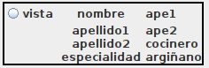
y en la BD también están mal creadas
seguiré mañana.

3/6/2020
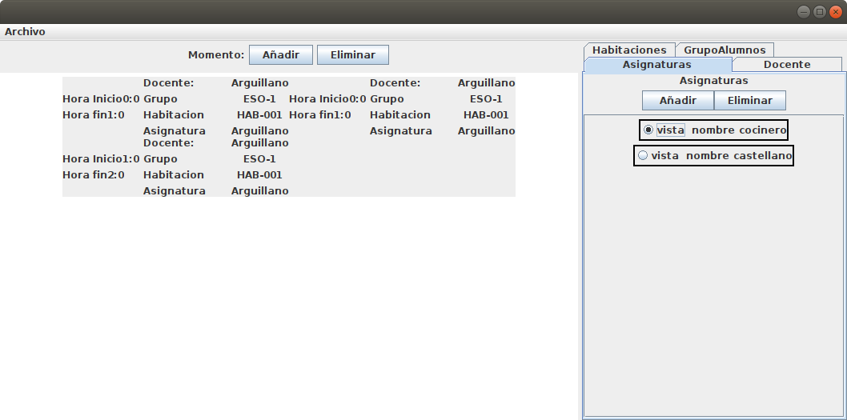
he corregido pequeños fallos tontos y porfin he conseguido la primera ejecución del área de trabajo:
Aun faltan varias cosas como poder borrar los momentos, implantar que se actualiza el área de trabajo con las otras listas y otros lugares, añadir bordes o algo para separar cada momento visualmente, y muchos fallos pequeños.

Voy a centrarme en que se actualice al añadir un momento.
Ya lo he hecho, también he podido observar como se comporta la interfaz, especialmente el layout de los listados, no es la más adecuada, ya que hay se re colocan al re dimensionar la ventana, el área de trabajo es muy grande y va a necesitar de un scroll.

Acabo de realizar una prueba, cuando trataba de solucionar el error cuando el usuario cancela la introducción de datos para crear un objeto:
he creado un atributo que guarda su misma instancia para pasarlo a trabes del evento de crearlo, con ello puedo añadirle el objeto desde el método del controlador.
No se si es lo mejor, lo voy a implementar ya que me facilita el tratar con la cancelación de la acción por parte del usuario

8/6/2020
Hoy he modificado la interfaz seleccionable para que no necesite un parámetro seleccionable y he realizado la parte para eliminar los momentos del área de trabajo.

Estoy tratando de mejorar el evento de nuevo archivo y abrir los cuales me gustaría que se lanzara un mensaje de advertencia de sobre escritura al seleccionar un archivo existente.
Me he encontrado con esto:
https://stackoverflow.com/questions/3651494/jfilechooser-with-confirmation-dialog
Las soluciones que dan no me gustan, una es sobreescribir un metodo de JfileChooser, el cual sin haber probado creo que lanzara la ardvertencia sin cerrar el selector de archivos, la otra es dejar que el usuario elija el archivo y comprobar si existe, y preguntar o no, esta segunda opción cerraría el cuadro de dialogo y tendría que abrir otro nuevo según el caso.

Por el momento voy a arreglar el evento de abrir ya que si no hay conexión con una BD no se abre.

He preferido quitar la comprobación de si hay una conexión con la BD.
Aun así recuerdo que la puse para diferenciarlo del evento de NuevoHorario
ya que los códigos son muy similares.

He aprovechado y he añadido métodos para habilitar y deshabilitar los botones de la interfaz

9/6/2020
Ya he corregido el rotación de las etiquetas de Docente, simplemente en el constructor no coincidían las etiquetas con la constante campos

ahora estoy mirando de que al seleccionar se cambie el color para dar la sensación de que objeto esta seleccionado, para ello he creado un nueva interfaz la cual es extendida por Seleccionable para que implementen los métodos para cambiar el color entre selccionado y no seleccionado
mi primera idea es usar un color transparente pero usan temas de ANTIALIASING.
No lo voy a usar ya que cuando usaba mi anterior ordenador, intentando jugar me funcionaba mejor sin alguna característica de los gráficos, no me acuerdo de cual exactamente, pero paso de ir fatal a ser algo mínimamente jugable.
https://stackoverflow.com/questions/2545214/how-to-set-a-transparent-background-of-jpanel
He realizado lo de los colores, pero hay un problema y es que los componentes que están por encima mantienen su color predeterminado, mi primera idea para aplicar los colores fue usar alguno con un canal alfa, al final decidí un color rgb
en este caso.

buscando un poco encuentro la propiedad Opaque, la cual al ponerla a false hace que el elemento sea transparente, por lo que lo he aplicado a todos los elementos que están por encima.

Acabo de añadir los días de la semana al área de trabajo.

He realizado bastantes cosas en la imagen del area de trabajo, estoy buscando una manera de poner un borde y que quede bien
con el siguiente borde aplicado a los intervalos queda bien:
new MatteBorder(1, 0, 1, 0, (Color) new Color(0, 0, 0))

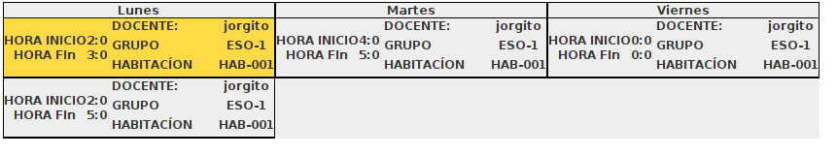
NOTA: el margen pintado esta seleccionado.

A continuación voy a pasar a mayúsculas las etiquetas que hay en InfoPanel
He pasado varios Jlabels a mayúsculas, no me terminando de gustaría

He buscado como poner el icono de la app pero me parece que en Ubuntu no tiene el app icon voy a probarlo en Windows, las paginas que he visto hacen lo mismo setIconImage.
Realizando los comits me he percatado que si que hay un cambio y es en la barra de tareas donde por lo menos aparece el icono.
10/6/2020
Realicé un exportación en Jar para ver el icono en Windows, pero no la hice bien
aparte la linea que quise probar no la puse en el código y se me quedo en u no de pruebas, luego al medio día lo volveré a probar.

Voy a quitar los textos Hora inicio y Hora final, y a dar formato a los minutos del area de trabajo.

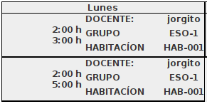
El resultado es que esta mucho mejor y es más visual que antes, voy a corregir el espacio muerto que se ha quedado.

http://openaccess.uoc.edu/webapps/o2/bitstream/10609/9121/1/Intro_UML.pdf
https://www.youtube.com/watch?v=igZChgl8-kc
https://www.youtube.com/watch?v=Z0yLerU0g-Q
http://www.vc.ehu.es/jiwotvim/ISOFT2007-2008/Teoria/BloqueII/6.%20UML%20a%20Codigo%20Java.pdf

SQLite
https://www.sqlitetutorial.net/sqlite-java/

Jtable
http://chuwiki.chuidiang.org/index.php?title=JTable

